**CCLEANER FREE**

**CCleaner** es una utilidad de optimización y limpieza para sistemas Windows y macOS. Esta herramienta se utiliza para eliminar archivos temporales, cachés, cookies y otros datos innecesarios que se acumulan en el sistema con el tiempo y pueden afectar el rendimiento de la computadora.

Además de la limpieza de archivos, CCleaner también ofrece la capacidad de desinstalar programas, administrar elementos que se ejecutan al inicio, y limpiar el registro del sistema en busca de entradas obsoletas o incorrectas.

CCleaner es una herramienta práctica para mantener tu sistema operativo más limpio y optimizado al eliminar archivos y datos innecesarios que pueden ralentizar tu computadora.

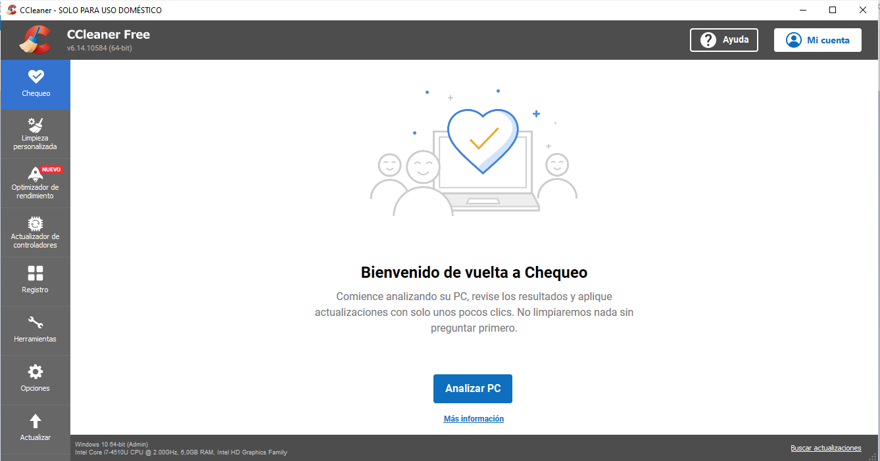

**1 1ERA SEMANA**

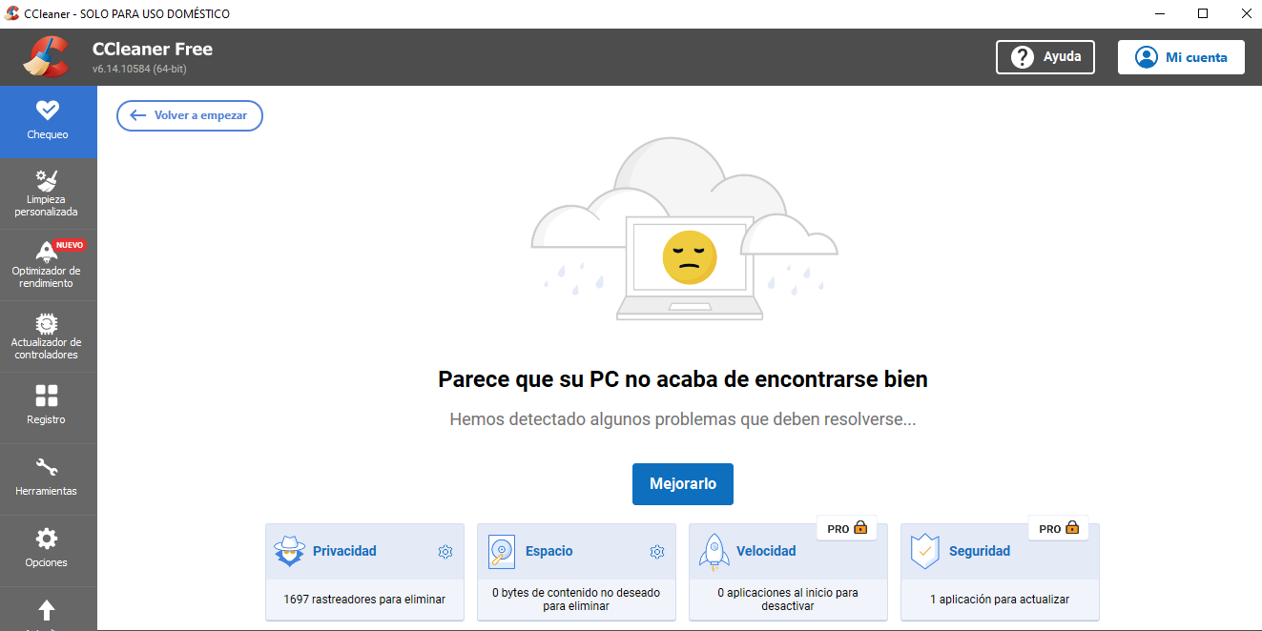

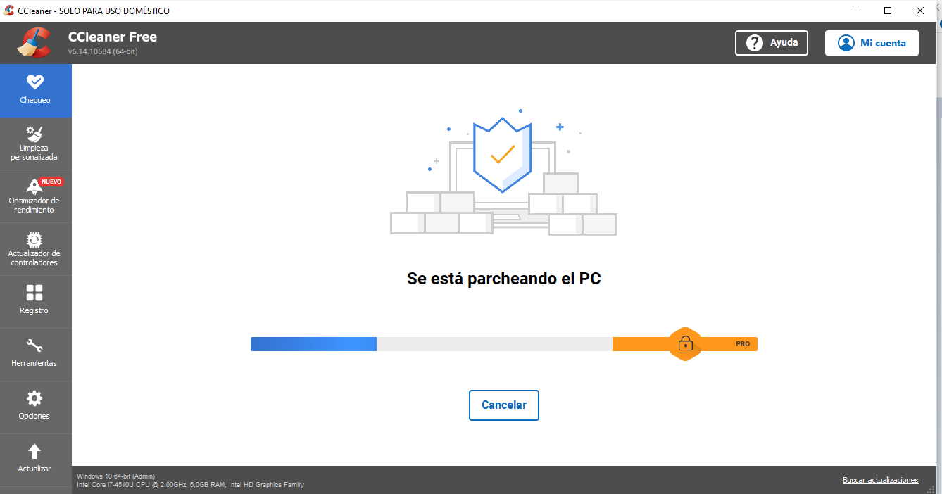

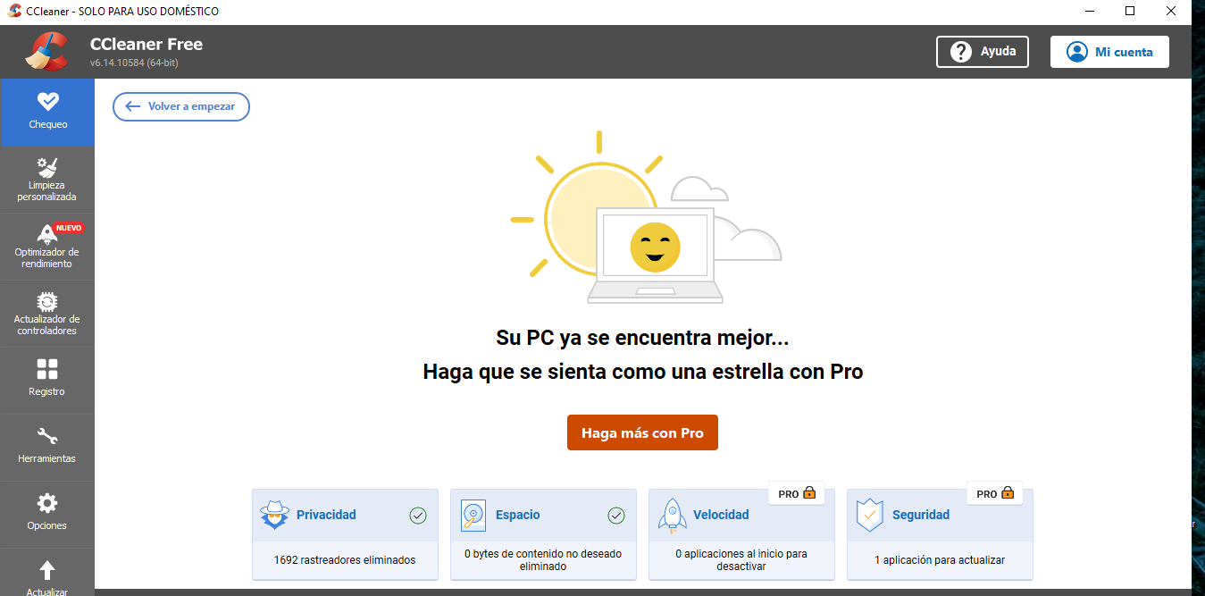

**2unda SEMANA**

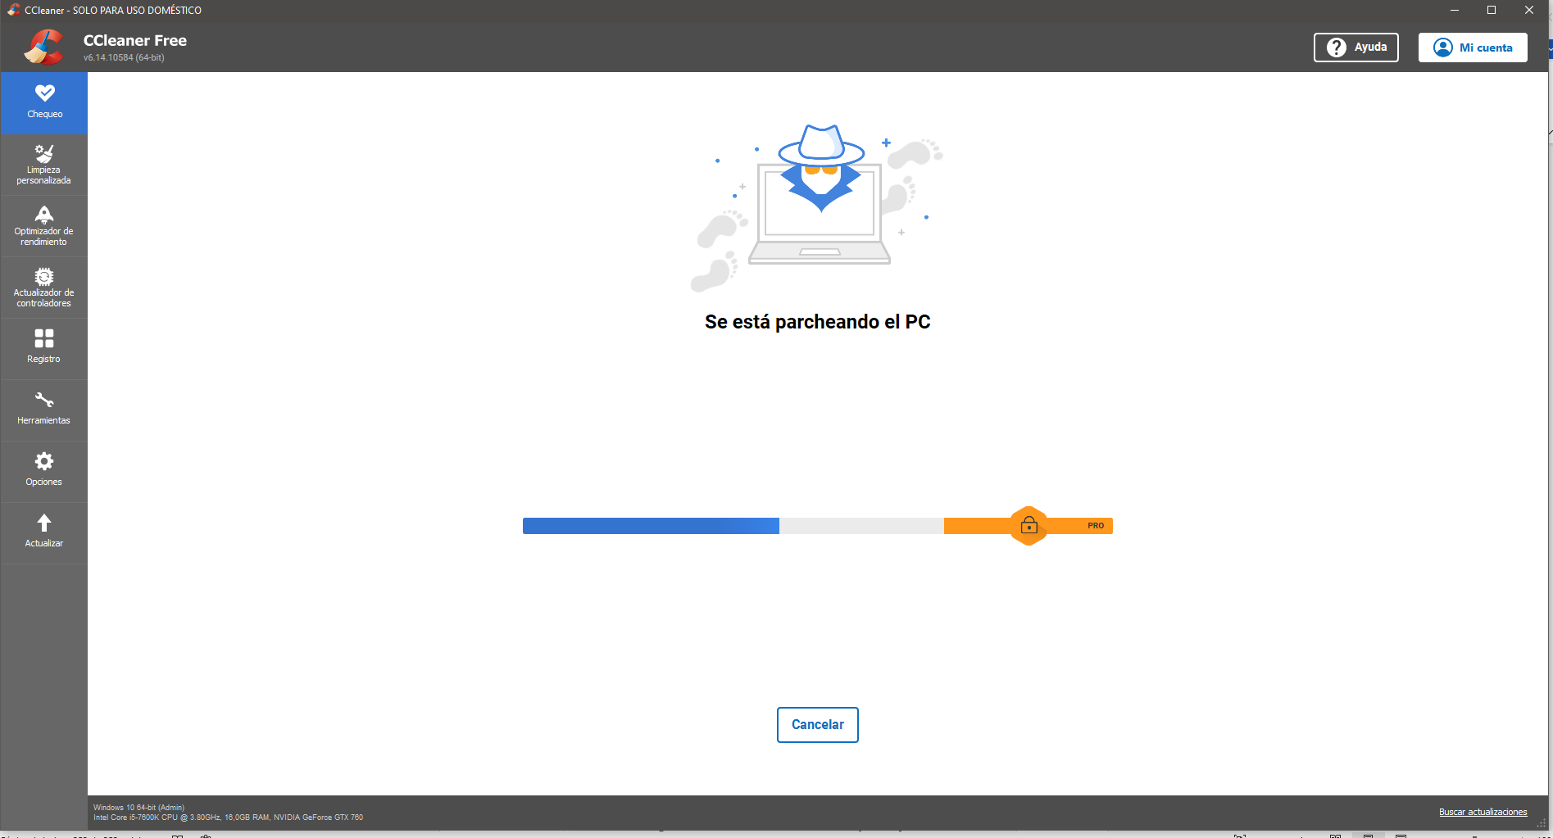

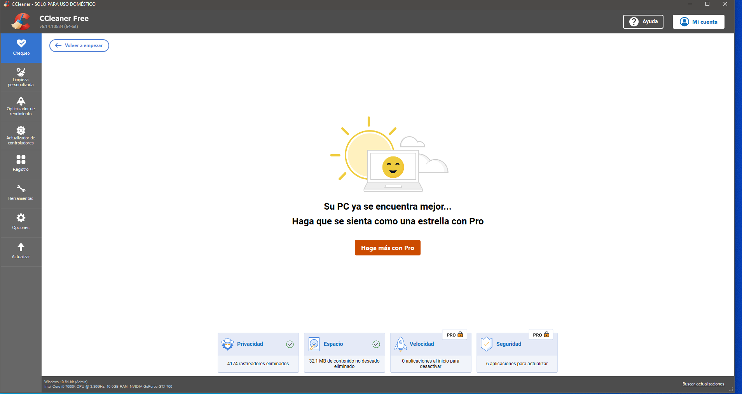

**3ERA SEMANA**

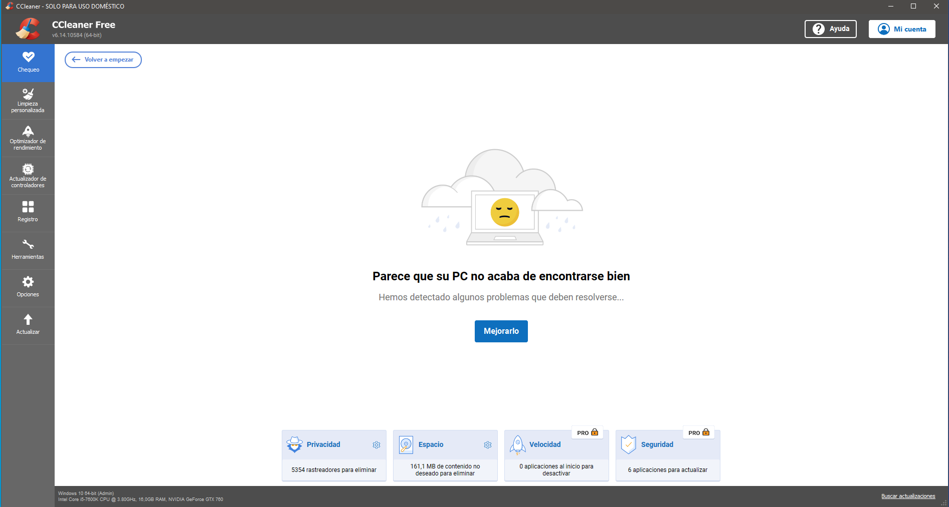

**4TA SEMANA**

